Ungdomsløft i norsk idrett – Hva skjer?
Sett i lys av erfaringer fra Ungdoms-OL 2016

Invitasjon til gratis seminar og nyttig påfyll!

Når: 15. mars 2016 kl 18.00 – 21.00
Hvor: Scandic Hotell Hamar
Tema: Hedmark Idrettskrets har gleden av å invitere til seminar hvor vi setter fokus på «Ungdomsløftet» i lys av Ungdoms-OL.
Hvem: Målsetting for seminaret er at klubber, idrettsråd og særkretser kommer sammen for å diskuterer ulike temaer rundt ungdomssatsing.
Naturligvis vil ungdommen selv være sterkt representert på seminaret.
Hvordan: Seminaret legger opp til en blanding av presentasjoner og «kafe-dialoger».

Våre samarbeidspartnere på seminaret er Hedmark Fylkeskommune og vårt nettverk av ungdommer.

Vi oppfordrer alle klubbene til å ta med seg en eller flere ungdomsrepresentanter!
Nå kan dere være med å diskutere fremtiden til våre dyktige ungdommer!

«For å skape morgendagens ledere innen idrett og på andre arenaer, må vi ha tro og tillit til ungdommen i dag"

Synne Hennie Berteussen - sterk representant for ungdommen.


Begrepet «etterbruk» ble mye anvendt i forbindelse med OL på Lillehammer.
Nå står et nytt OL for døren, Ungdoms-OL 2016, og igjen bør vi legge til rette for god etterbruk - denne gang av ungdommen selv!
Blant de mange entusiastiske, glødende idrettsinteresserte ungdommene som er frivillige funksjonærer, er det viktig at vi holder liv i engasjementet i fremtiden.
Hvordan skal vi ivareta denne store ressursen ungdom utgjør?

Hvilke erfaringer har klubber, idrettsråd og særkretser gjort for å sikre rekruttering og kontinuitet?
Vi oppfordrer de som har gjort erfaringer om å dele disse på seminaret.
På den måten håper vi at seminaret skal formidle gode ideer og god praksis.

Underveis i seminaret vil følgende holde innlegg:

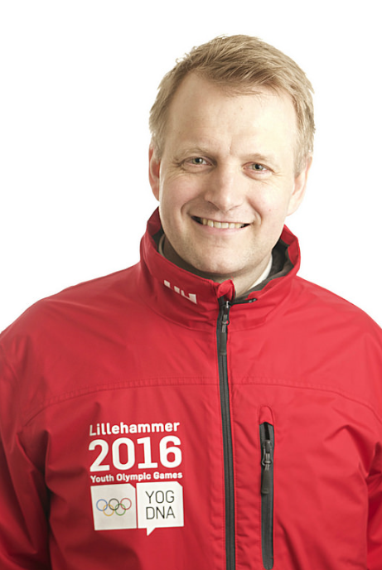
Tomas Holmestad,
CEO Lillehammer 2016

Synne Berteussen, sterk talskvinne for ungdommen (se bilde over)
Ingrid Marie Flatebø Løften – frivilling ungdom under Ungdoms-OL Maren Lindberg - frivillig ungdommer under Ungdoms-OL
Påmelding via denne linken innen 10. mars 2016: Påmelding

Ingen deltakeravgift

Hilsen Hedmark idrettskrets v/Tina Thorsen
Velkommen!

